Tes Awal Modul 2

1. Apa yang dimaksud dengan relasi? Sebutkan jenis-jenis relasi!
2. Apa yang dimaksud kardinalitas?

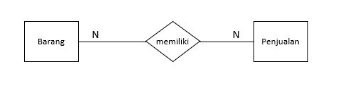

Jelaskan maksud dari kardinalitas diatas!

1. **Hotel Aston** mempunyai 100 kamar, yang terdiri dari 40 kamar **tipe standar room**, 20 **deluxe room** dan sisanya merupakan kamar tipe **executive room**. Setiap kamar dberi nomor S101 menunjukkan kamar tipe standar lantai 1 kamar 1. Kamar standar merupakan tipe kamar dengan tarif paling murah. Ketika terjadi pemesanan data yang tercatat adalah nomor transaksi pemesanan, tanggal masuk, tanggal keluar,no ktp, nama tamu,alamat tamu(yang terdiri dari nama jalan,kota,provinsi), nomor telfon(dapat ditulis lebih dari satu). Gambarkan ER Diagram dilengkapi dengan kardinalitas.
2. Gambarkan contoh kardinalitas *one to one*, *one to many*, *many to many*!